Добавление полномочия в ПОИБ СОБИ
1. Зайти в ПОИБ СОБИ под сертификатом руководителя организации по ссылке https://sobi.cert.roskazna.ru/ рекомендуется использовать браузер «Хромиум ГОСТ».
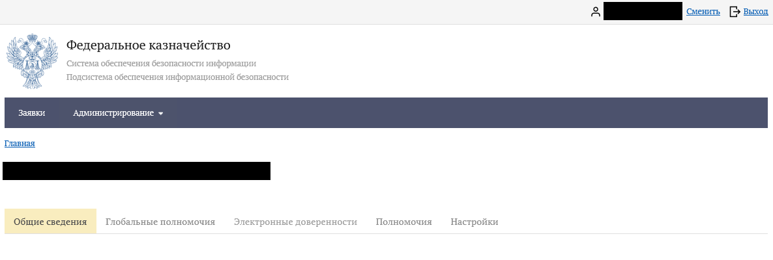
2. Перейти в закладку «Полномочия».
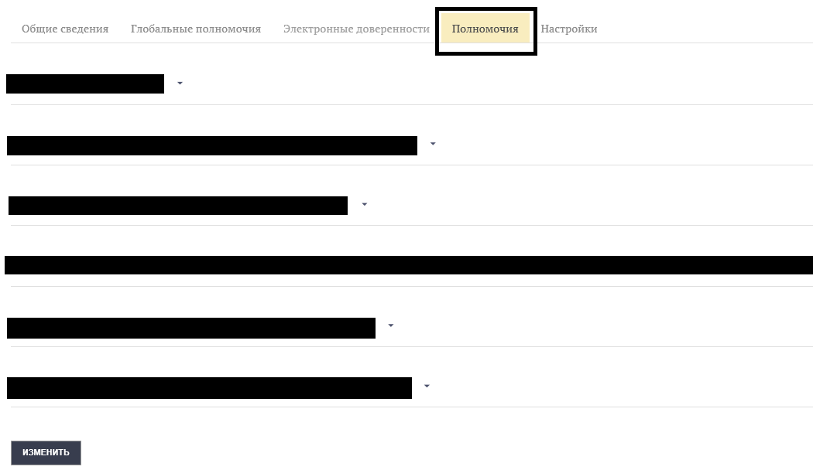
3. Нажать кнопку «Изменить».
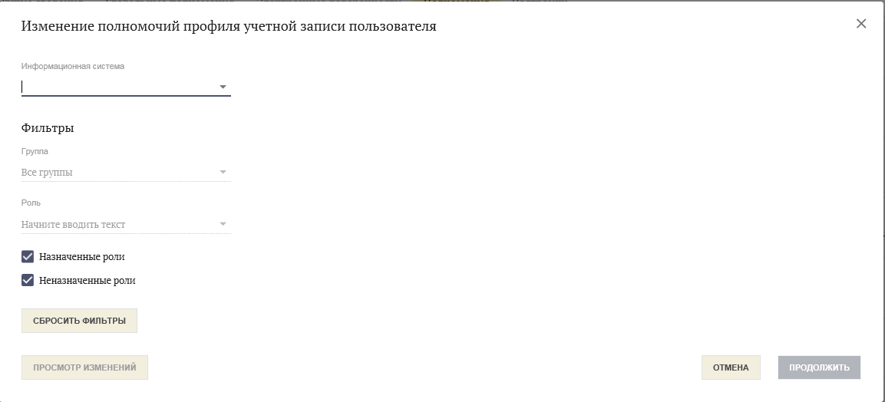
4. В появившемся окне в разделе «Информационная система» выбрать «АОКЗ» и далее выбрать роль «Сотрудник ОКИ».
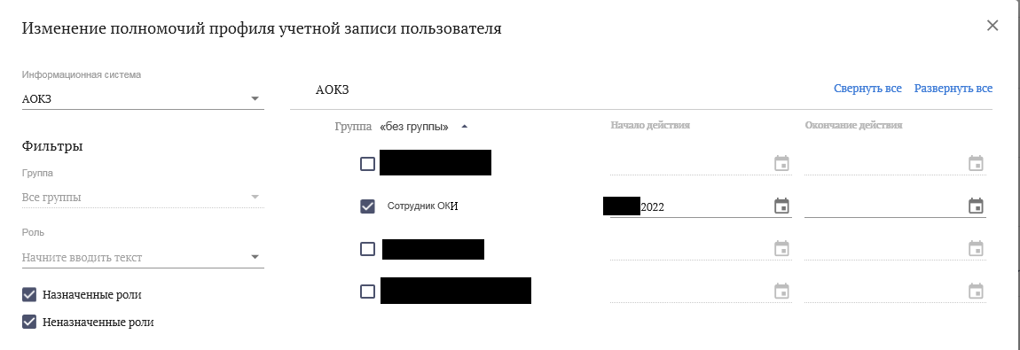
5. Далее нажать кнопку «Продолжить» в появившемся окне кнопку «Подписать».
6. Полномочие руководителю организации добавлено.
7. При добавлении сотруднику организации указанного выше полномочия необходимо зайти в ПОИБ СОБИ с помощью сертификата данного сотрудника и выбрать закладку «Полномочия».
8. В соответствии с пунктами 2-5 назначить полномочия, сформированная заявка будет направлена руководителю организации для утверждения.
Более подробная инструкция размещена на сайте Управления в разделе «ГИС\ Автоматизация органов криптографической защиты информации (АОКЗ)\Инструкции и разъяснения» (https://kursk.roskazna.gov.ru/upload/iblock/ae4/Instruktsiya_po_podklyucheniyu_organizatsiy_k_AOKZ_262_24_10_2022_ver1_.DOCX)

